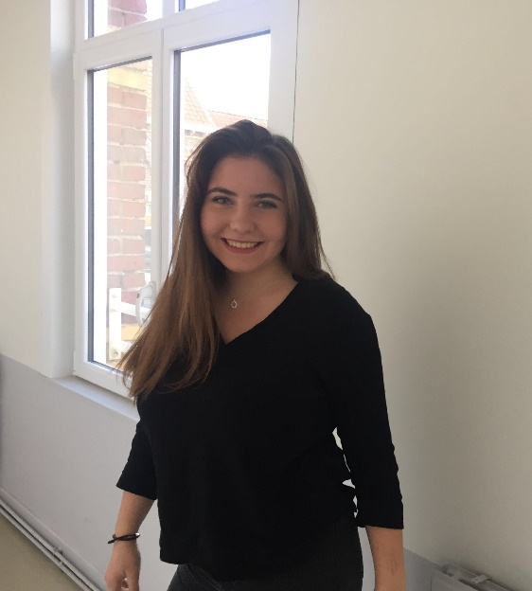LEQUEUCHE Julie

8 rue verte prolongée

59390 Sailly-lez-lannoy

Portable : 06.32.94.13.47

[Julie.lequeuche@gmail.com](mailto:Julie.lequeuche@gmail.com)

A l’intention du Cheetah Conservation Fund

Lille, le 02/10/2019

Objet : Stage au Cheetah Conservation Fund.

Madame, Monsieur,

Actuellement étudiante en première année de bachelor expert naturaliste à l’IGPN à Lille, (institut pour la gestion et la protection de la nature), je recherche un stage dans votre centre. C’est donc avec beaucoup de sérieux que je vous propose ma candidature.

Les dates de stage sont :

du 3 février au 21 fevrier 2020 ( 3 semaines).

Ou du 1er juin au 17 juillet (8 semaines).

De nature volontaire, dynamique et sérieuse, je suis déterminée à m’investir totalement dans mon travail personnel afin de mener à bien les missions qui me seront confiées. Mes capacités d’adaptations et mes anciennes expériences professionnelles me permettent également de m’intégrer très rapidement au sein d’une équipe de travail.

J’ai déjà travaillé avec de nombreux félins en parcs animalier, notamment avec les guépards qui m’interressent tres particulièrement.

Les animaux sont ma passion depuis toute petite, et particulièrement les félins. Ce stage serait donc très interressant pour mon bachelor, et pour la suite mon Master.

Je reste à votre entière disposition pour toutes informations complémentaires et pour vous rencontrer lors d’un entretien.

Dans l’attente d’une réponse qui, je l’espère, sera favorable, je vous prie d’agréer, Madame, Monsieur, mes salutations distinguées.

Julie LEQUEUCHE.